工 作 日 志

呈报部门：软件部 地点：公司办公室

报告时间：2022年10月10日 天气：晴 报 告 人：张子龙 审 阅 人：徐总、单总、王经理、何经理、林主任 、卢崇毅

主 题：工作日志

1. **今日工作情况：**

1、今天与黄杰一起去南康和谐大桥进行防溺水项目设备的检测。首先到达和谐大桥处，前往桥下确认设备是开启状态后，与卢育胜卢工确认摄像机的位置，前往摄像机处。

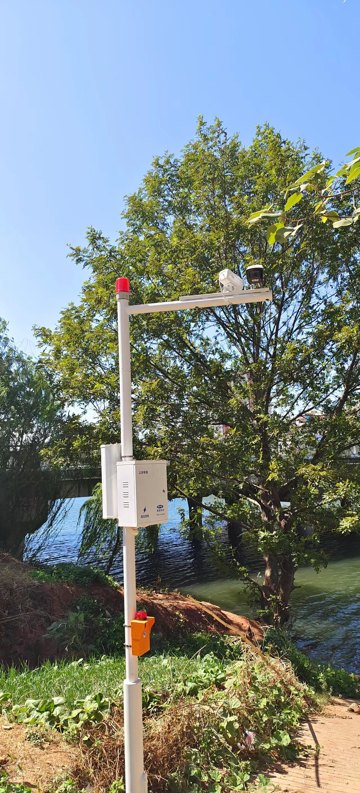

2、第一次前往河边走动，和按一键报警器后，没有听到任何反馈，与卢工沟通后，前往大桥下查看设备在线情况。

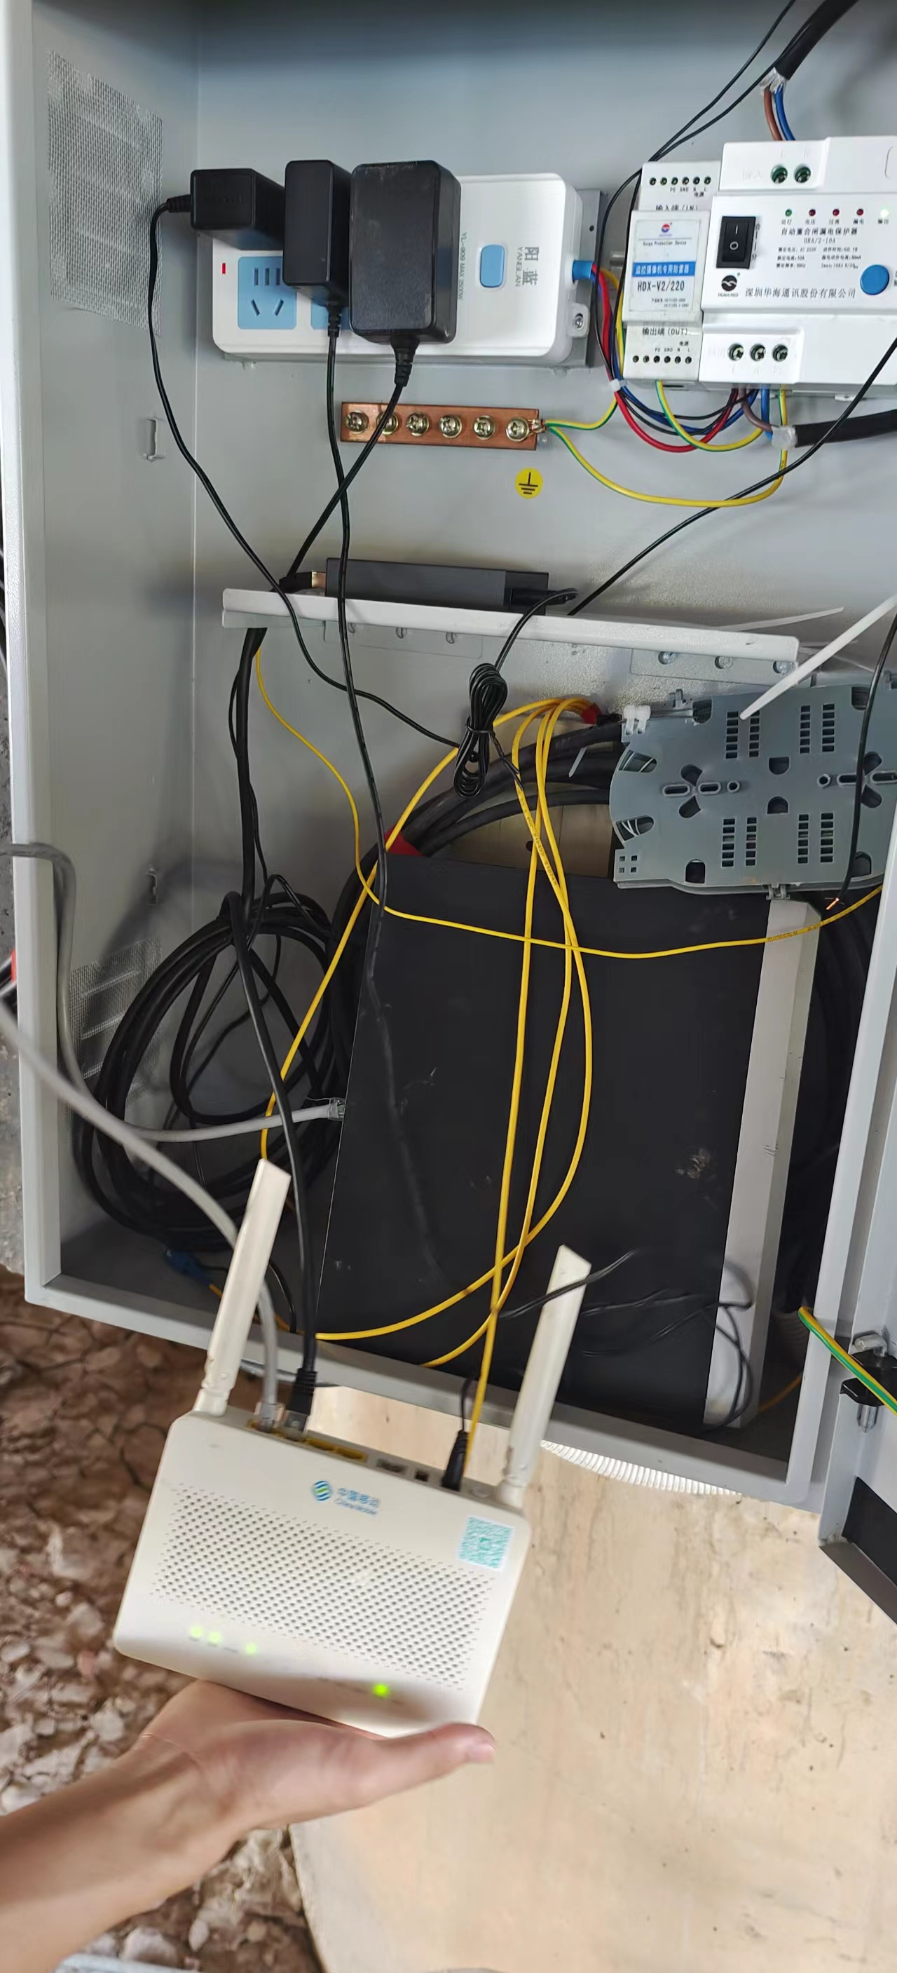

3、确认设备网络没有问题后，回到设备处进行下一次测试。测试内容主要为防溺水抓拍机是否能够抓拍到划线区域内的情况和一键报警器是否有用。经过与研发与测试的配合，他们能够在平台上看到抓拍记录。我们在设备处也能听到对应的告警播报。此时有两个问题：第一，平台的抓拍只要是河边出现了人就会被抓拍，即使这些人不是来玩水的；第二，我们在现场听到的声音不大，而且认为音箱应该对着河边这条道。

4、使用一键报警器一开始没有任何回应，原因是没有人进行接听。后来听到他们的接听，经过反复的测试，一键报警器还存在以下几个问题：

1.我们现场说话的声音有回音，而公司同事说话没有回音，但听起来不清晰。

2.平台先进行关闭后依旧能听到现场说话，这个过程有10秒左右的。

3.公司这边说，在没有接听时，可以看到画面的变化。但接听后，画面就会卡住了。

4.在我们比公司先进行挂断时，公司这边的插件发生了崩溃现象。

5.即使平台挂断后，我们这边也需要进行一次关闭操作。

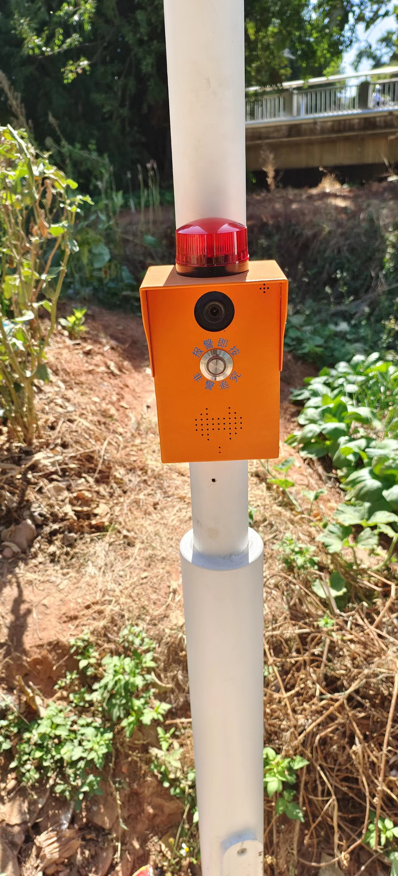

1. **明日工作计划：**

完成有关任务安排。

**三、剩余工作及遗留问题：**

无。

**四、上级审批意见：**

**张子龙 日期：2022-10-10**